IT255-DZ03

Aleksa Stojanović - 2285

Za domaći zadatak broj 3 potrebno je da student pronađe otvoreni web servis na kome će prikazati rad POST i GET http metoda kroz Javu i PostMan.Domaći zadatak smestiti u zip datoteku sa imenom IT255-DZXX-ime-prezime-brojindeksa.zip poslati na mejl: vuk.vasic@metropolitan.ac.rs sa naslovom IT255–DZ03.

HTTP GET metoda:
Endpoint: http://md5.jsontest.com/?text=aleksa

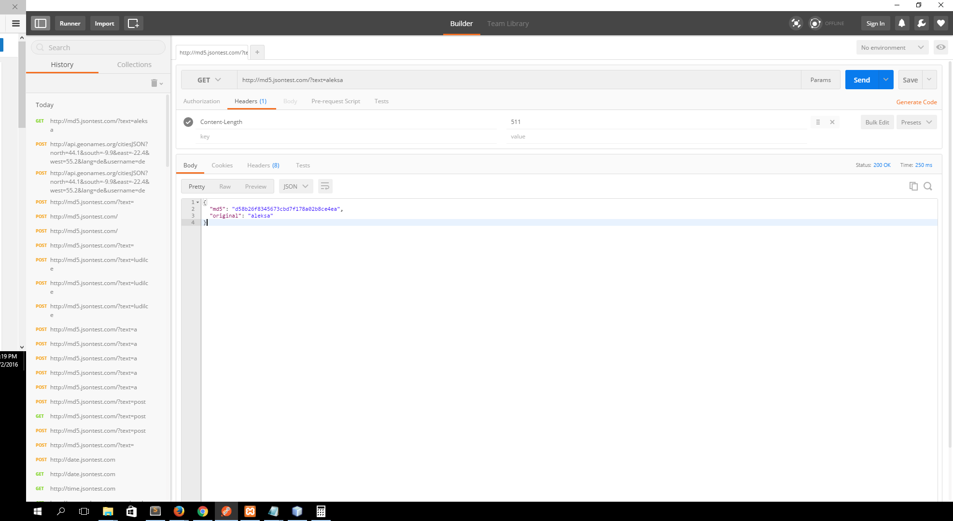
HTTP POST metoda:
Endpoint: http://api.geonames.org/citiesJSON?north=44.1&south=-9.9&east=-22.4&west=55.2&lang=de&username=demo
parametri: (north, south, east, west, lang, username)

